프로젝트 계획서

<팀 명>

- 변 경 이 력 -

일자 | 버전 | 변경 내역 | 작 성 자

- 목 차 -
1. 프로젝트 개요 - 3 -
1.1 목적 - 3 -
1.2 주요 일정 - 3 -
1.3 조직 - 4 -
1.3.1 조직도 - 4 -
1.3.2 역할 및 책임 - 4 -
1.4 생명주기 모델 - 5 -
1.5 도구 - 5 -
2. 규모 산정 - 6 -
2.1 WBS(Work Breakdown Structure) - 6 -
3. 일정 - 7 -
4. 산출물 관리 - 8 -
5. 위험 관리 계획 - 9 -

프로젝트 개요

목적
프로젝트에 대한 간단한 소개 및 수행 목적을 기술한다.

주요 일정
프로젝트에서 주어진 주요 단계, 일정 별 산출물을 기술한다.

단계 | 일정 | 산출물

조직
프로젝트 내 구성원들의 조직도 및 역할을 기술한다.

조직도

역할 및 책임
팀원 | 역할 | 책임

생명주기 모델
프로젝트에 적용할 생명주기에 대한 설명을 기술한다.

도구
프로젝트에 적용할 도구에 대한 설명을 기술한다.
Ex) 일정관리 도구, 형상관리 도구 등..

규모 산정
WBS를 작성하고, 각 작업에 소요되는 기간을 계산한다.

WBS(Work Breakdown Structure)

일정
주요 일정을 Gantt 차트와 PERT 차트를 이용하여 작성한다.

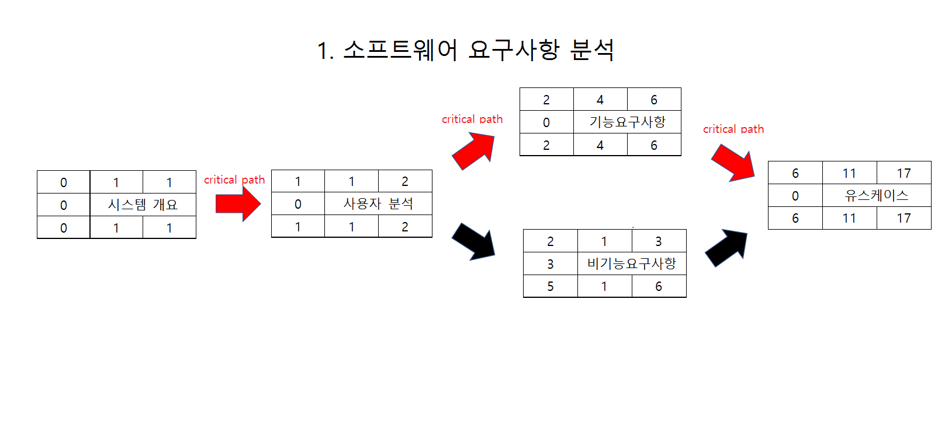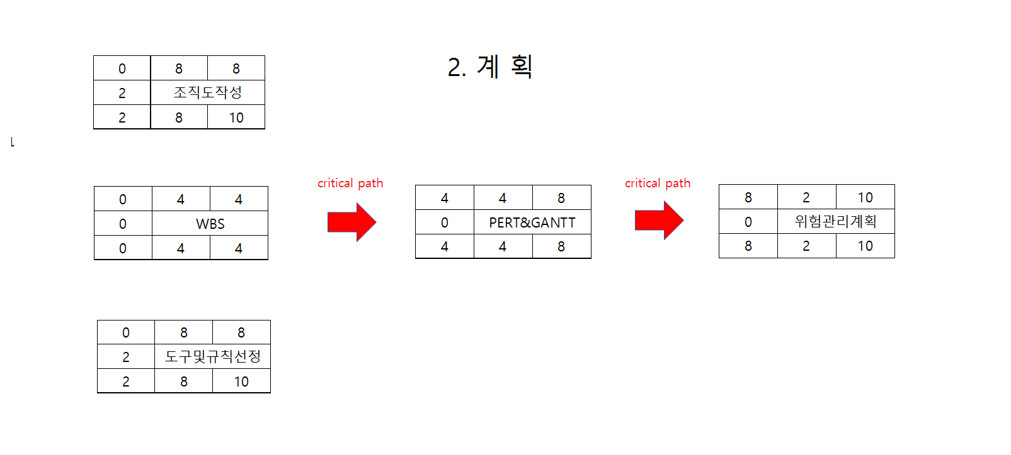

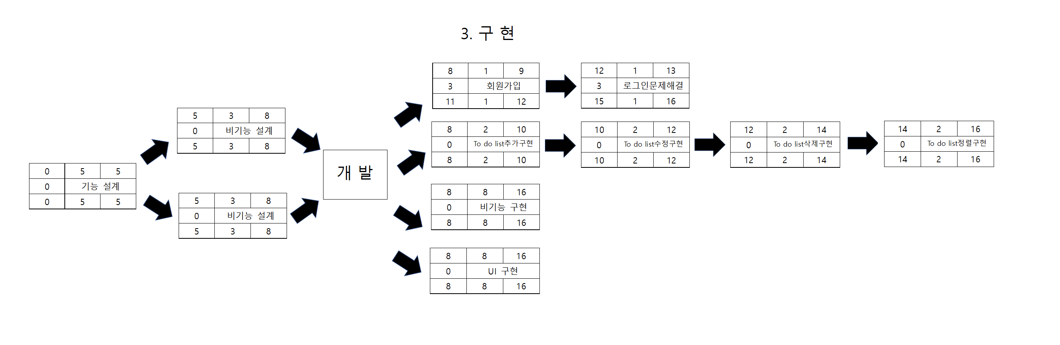

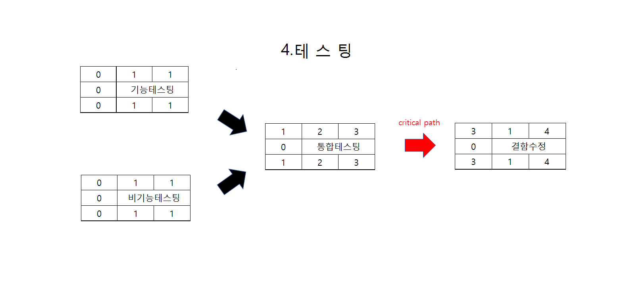

산출물 관리
산출물의 관리 방안을 기술한다.
산출물을 어디에 저장하고, 산출물 명을 어떤 규칙으로 할지 등을 기술한다.

위험 관리 계획
프로젝트 수행 중에 발생할 위험을 식별하고, 이를 대처하기 위한 방안을 기술한다.

위험 요소 | 가능성 | 영향도 | 대처 방안

